Студент: Гринин В.В.
Группа: М8О-208Б-17
Номер по списку: 1

Тема: Синтаксический анализ.

Лабораторнаые работы N6-7.

Вариант.

v01=>
(-(+ $dec $dec $dec))

Распечатка грамматики.

# $v01
$dec $zero $id $bool
+ - ( )

#
S -> E #1
E -> CONST #2 |
$id #3 |
ADD #4 |
SUB #5
CONST -> $dec #6 |
$zero #7
ADD -> HADD E ) #8
HADD -> ( + #9 |
HADD E #10
SUB -> HSUB E ) #11
HSUB -> ( - #12 |
HSUB E #13

Дерево разбора.
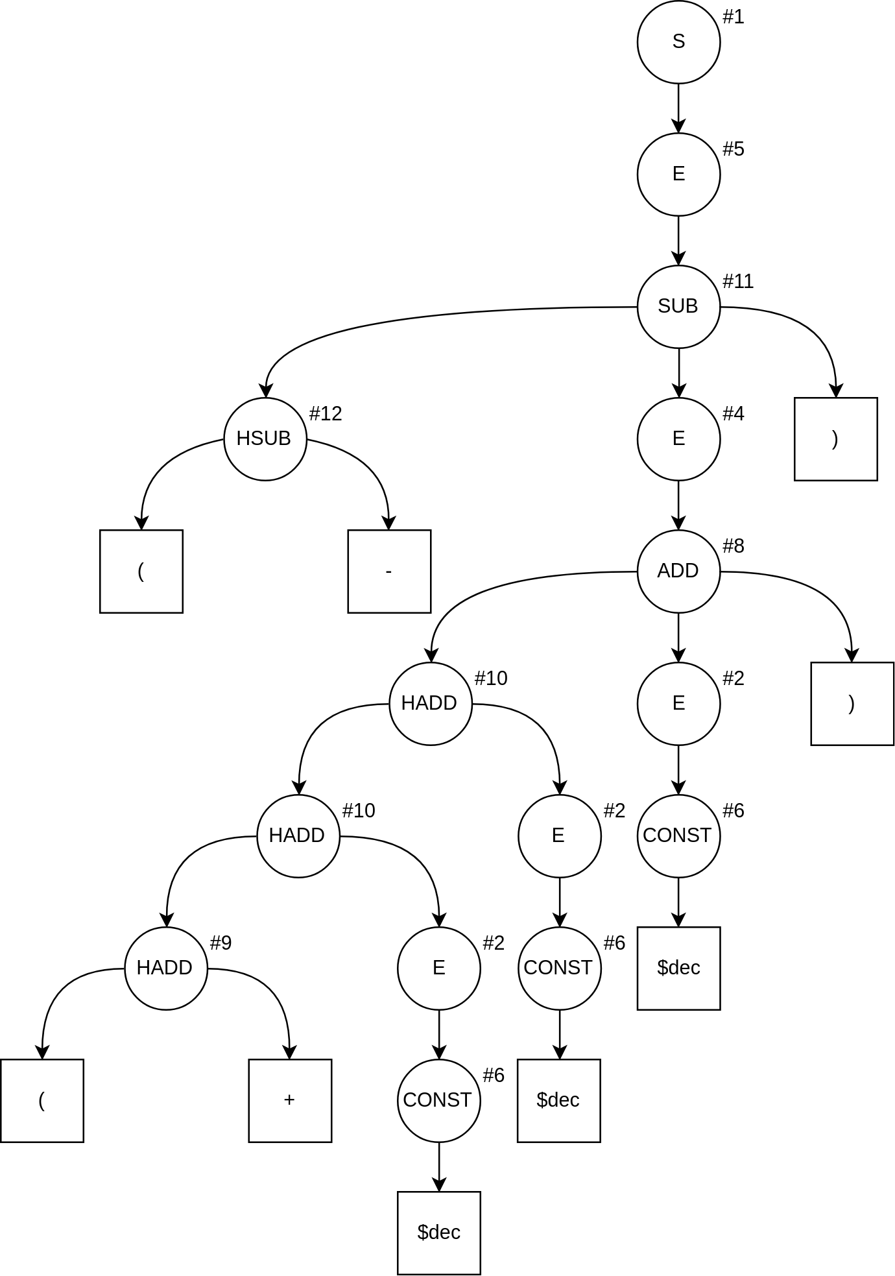

Скриншот запуска парсера для своего варианта задания с трассировкой.
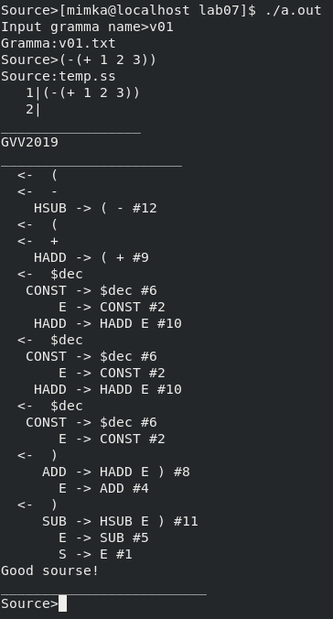

Скриншот запуска парсера для своего файла coin.ss из лабораторной №3 в грамматике mlisp19 без трассировки.
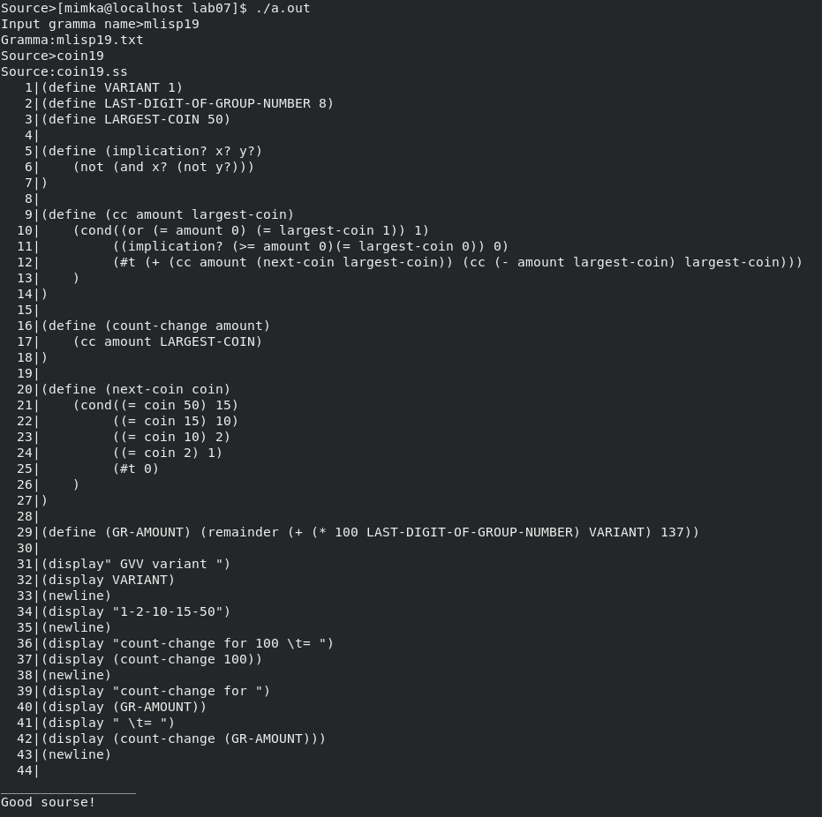

Скриншоты запуска парсера для файлов id.ss и idq.ss из лабораторной №5 в грамматике mlisp19 без трассировки.
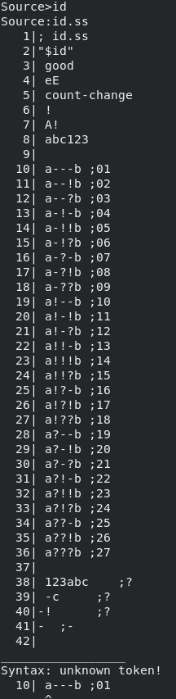
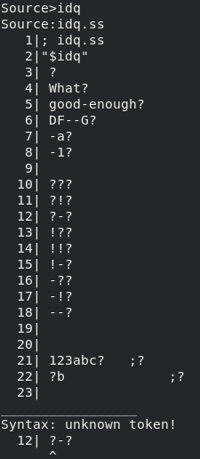

Выводы.

В синтаксическом анализе нам помогут деревья разбора. Деревья разбора составляются в соответствии с грамматикой, которую написал программист. Грамматики необходимы для разбора различных выражений. Нечто подобное было в курсе логического программирования, где нам предлагалось написать программу, которая бы обрабатывала и интерпретировала различные предложения на английском языке. Поэтому сложности в изучении их работы не наблюдалось. Деревья составляются по такому алгоритму:

1) в грамматике есть стартовое правило, с которого будет начинаться разбор предложения;
2) в зависимости от правила будут перебираться шаблоны, которые в свою очередь рекурсивно могут вызывать другие правила;
3) шаблоны перебираются до тех пор, пока не будет обнаружен удачный шаблон, который подходит для заданного предложения. Это будет означать успех и мы смогли разобрать предложение. Иначе — предложение составлено некорректно и мы не можем его интерпретировать.

Подобный подход позволяет относительно гибко и ёмко расписать множество различных грамматик для разных языков. Также стоит отметить, что грамматики в целом будут работать только если будет написан обработчик токенов. Иначе программа не сможет определить, где написано число, а где написано слово к примеру.

